Библиотека КГОУ «Бийский лицей-интернат Алтайского края»
Библиотека бийского лицея обслуживает более 1500 читателей.
- учащихся начальных классов 367
- учащихся среднего звена 708
- учащихся 10-11 классов 228
- работников лицея 240

На сегодняшний день в библиотеке числится всего библиотечно-информационных ресурсов 29539 экз. книжного фонда
Из них:
- учебники 16956 экз.
- художественная и методическая литература 12563 экз., из них справочной литературы 625 экз.
- CD-ROM -219 экз.
Обращаемость фонда составляет 1,2 экз.

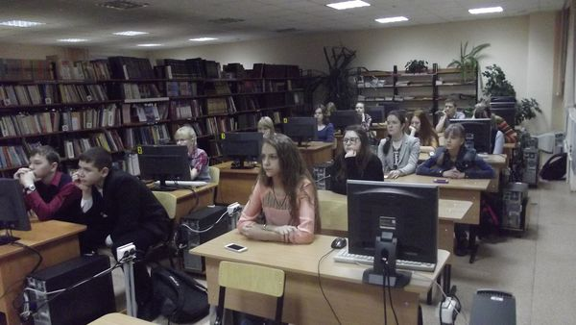

Библиотека выписывает 47 наименований периодических изданий, в том числе рекомендованные периодические издания от Управления Алтайского края по образованию и делам молодежи:
- Алтайская правда;
- Природа Кулунды;
- Учительская газета;
- Алтай;
- Школьная библиотека;
- Мурзилка;
- Юный краевед;
- Вестник образования;
- Классный руководитель;
- Библиотека в школе – первое сентября;
- Профессиональная библиотека школьного библиотекаря;
- Справочник руководителя образовательного учреждения.

Периодические издания библиотеки лицея рассчитаны на все категории читателей.
Так, например, для учащихся начальной школы выписаны журналы:
- Классный журнал;
- Мурзилка;
- Юный эрудит;
- Детская энциклопедия;
- Чудеса и приключения детям.
Для учащихся среднего звена журналы и газеты:
- Мир техники для детей;
- Добрая дорога детства;
- Маруся;
- Юный краевед;
Для учащихся 10-11 класса периодические издания:
- Абитуриент;
- Собеседник;
- Литературная газета;
- Мы;
- Журналы для школьников и др.
Для преподавателей выписан комплект Первое сентября, куда входят 22 наименования по предметам: русский язык, математика, литература. Химия, физика, информатика и т.д., а также журналы - Методист, Народное образование, Вестник образования, Завуч начальной школы, Официальные документы в образовании, Педагогика безопасности и т.д.

В библиотечно-информационном центре имеется 11 компьютеров, 9 из которых – компьютеры для работы учащихся и преподавателей. Индивидуальная работа с компьютерами происходит следующим образом. Учащиеся могут самостоятельно подобрать себе необходимый материал на заданную тему из электронных источников, обработать его, сделать домашнюю работу. Заведен журнал регистрации пользователей читального зала. 2 компьютера мы используем для внутрибиблиотечной работы. У нас имеется электронный каталог учебников, электронный каталог художественно-методической литературы, электронный каталог журнально-газетных статей, электронный каталог «Бийский лицей в периодике», электронный каталог «Бийсковедение», электронный каталог «Методические материалы преподавателей Бийского лицея», различные картотеки, которые постоянно пополняются.
СБА библиотечно-информационного центра.

- Справочный фонд (Энциклопедии, словари, справочники);
- Алфавитный каталог;
- Систематический каталог;
- Систематическая картотека статей;
- Инновации в образовании;
- В помощь воспитателю:
- Картотека опыта работы школьного библиотекаря;
- Картотека учета нетрадиционных носителей информации;
- Картотека выданных журналов;
- Картотека «Учебники и учебные пособия»;
- Картотека «Бийский лицей в периодике»;
- Картотека стихов и цитат;
- Картотека «Методические материалы преподавателей Бийского лицея»;
- Картотека психолого-педагогической литературы по профориентации

Заведующая библиотекой Н.В.Барановская

